ĐẠI HỌC QUỐC GIA THÀNH PHỐ HỒ CHÍ MINH

TRƯỜNG ĐẠI HỌC KHOA HỌC TỰ NHIÊN

**KHOA CÔNG NGHỆ THÔNG TIN**



BÁO CÁO ĐỒ ÁN CUỐI KỲ

**MÔN PHÁT TRIỂN PHẦN MỀM   
CHO THIẾT BỊ DI DỘNG**

*Thành phố Hồ Chí Minh, tháng 1 năm 2022*

# I – Thông tin nhóm

|  |  |  |  |
| --- | --- | --- | --- |
| *STT* | *MSSV* | *Họ và tên* | *Nhiệm vụ chính* |
| **1** | **19120219** | **Hà Chí Hào** | * Chức năng vẽ hình bằng tay * Quản lý hình ảnh bằng firebase storage * Hiển thị hình ảnh trên các task * Tạo âm thanh khi hoàn thành một task * Clean code |
| 2 | 19120476 | Trần Phương Đình | * Cài đặt nhận dạng OCR * Tạo task mới với phần mô tả bằng nhận dạng OCR qua hình ảnh chụp hoặc lấy từ thư viện * Kéo và thả task * Xóa nhanh một task bằng swipe |
| 3 | 19120685 | Võ Ngọc Tín | * Chức năng chọn lựa màu sắc giao diện * Lưu mã giao diện qua shared preference * Tạo task mới bằng hình ảnh chụp hoặc lấy từ thư viện. |

# II – Các tính năng

## Sơ lược về ứng dụng To-do-app

Ứng dụng to-do-app dựa trên mini project giữa kỳ cho phép người dùng tạo các task công việc với nhiều loại khác nhau, mỗi loại có những tính năng riêng và bổ sung thêm các tính năng nâng cao như tạo task với hình vẽ, nhận dạng OCR, ảnh chụp hoặc ảnh từ thư viện giúp người dùng có thể tạo task mới một cách nhanh chóng và thuận tiện nhất. Khi các task được hoàn thành, sẽ có thông báo bằng âm thanh để tăng tính chân thật. Ngoài ra, để đáp ứng sở thích của đa dạng người dùng, ứng dụng cho phép lựa chọn màu sắc giao diện để sử dụng.

## Tạo task mới với hình vẽ tay

Khi tạo một task mới, người dùng có thể chọn phần vẽ để vẽ một hình ảnh bất kỳ. Hình ảnh này được lưu và hiển thị kèm với các thông tin của task đó.

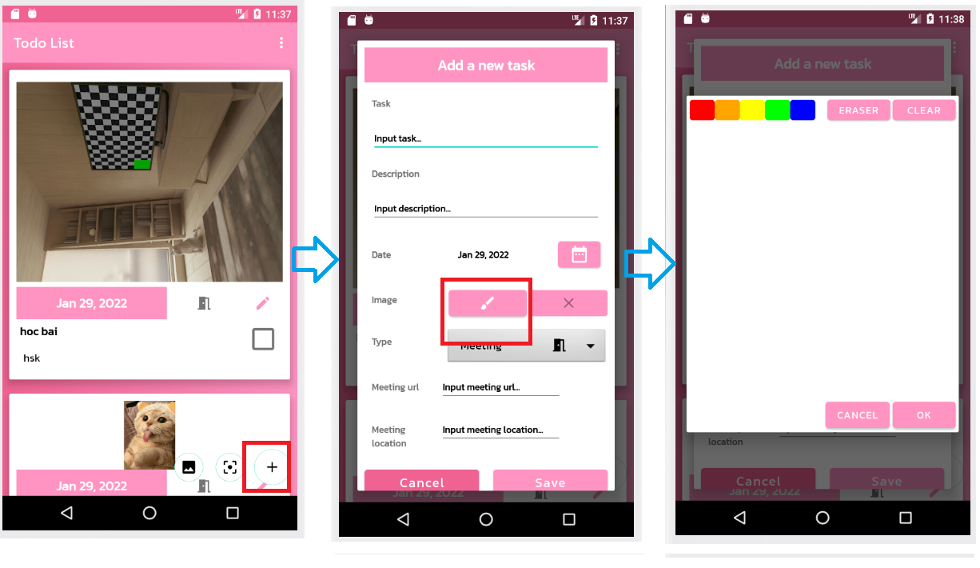

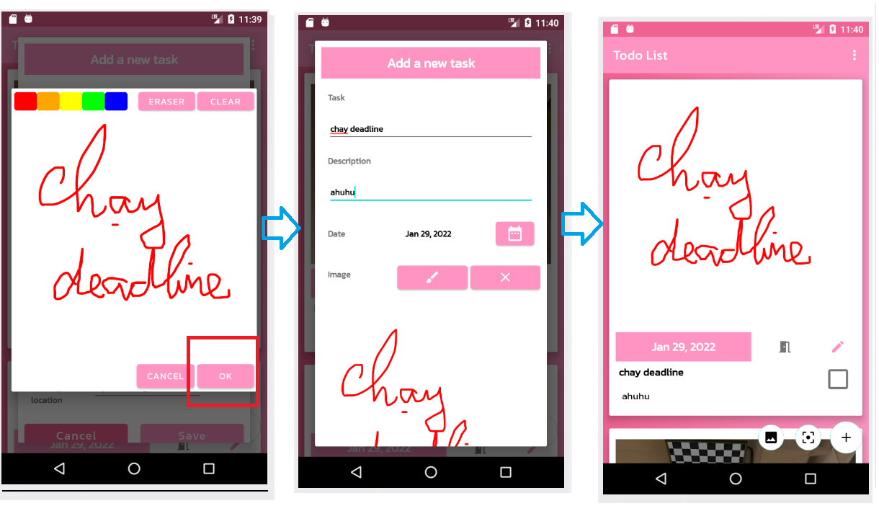

## Tạo task mới nhanh bằng nhận dạng ký tự - OCR

Người dùng có thể tạo nhanh một task mới bằng cách click vào icon Scanner. Chức năng cho phép người dùng chụp một ảnh mới hoặc chọn ảnh có sẵn, sau đó crop ảnh ở vùng mong muốn, phần ký tự scan được sẽ được nhận dạng và chuyển thành description của task mới.

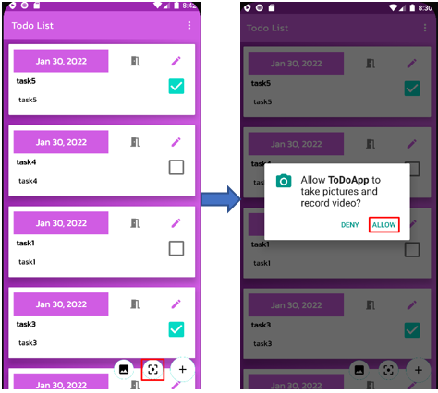

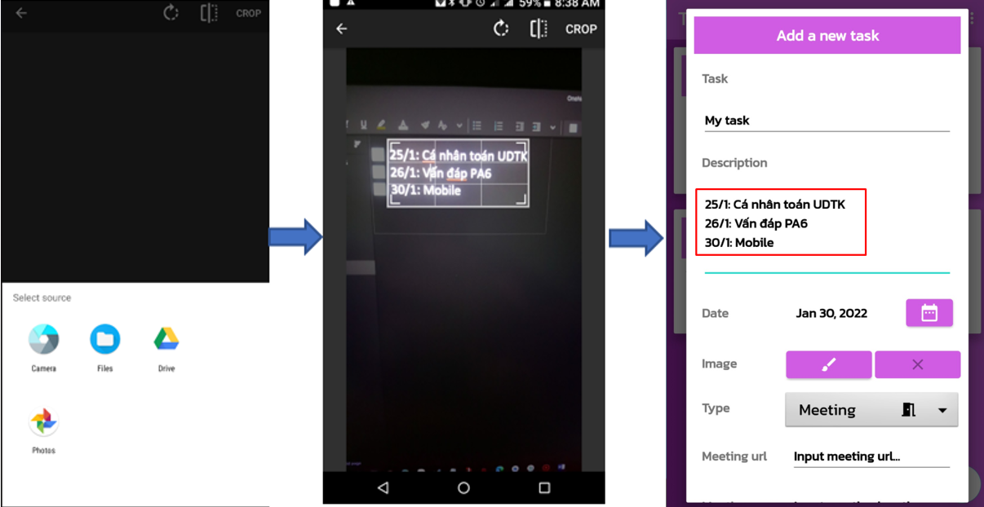

## Tạo task mới nhanh bằng hình ảnh

Người dùng có thể tạo nhanh một task mới bằng cách click vào icon Image. Chức năng cho phép người dùng chụp một ảnh mới hoặc chọn ảnh có sẵn. Hình ảnh này được lưu và hiển thị kèm với các thông tin của task đó.

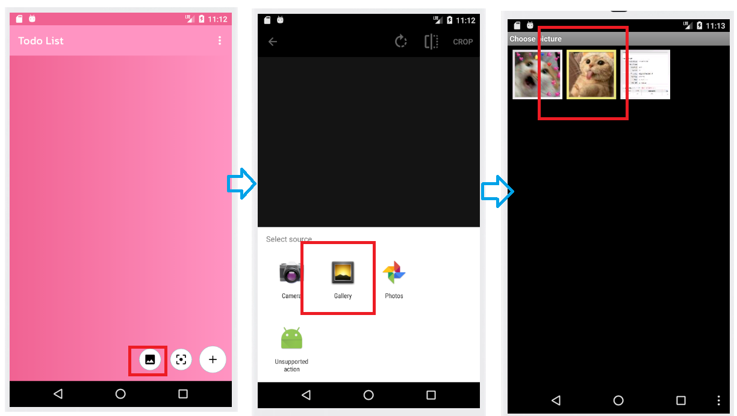

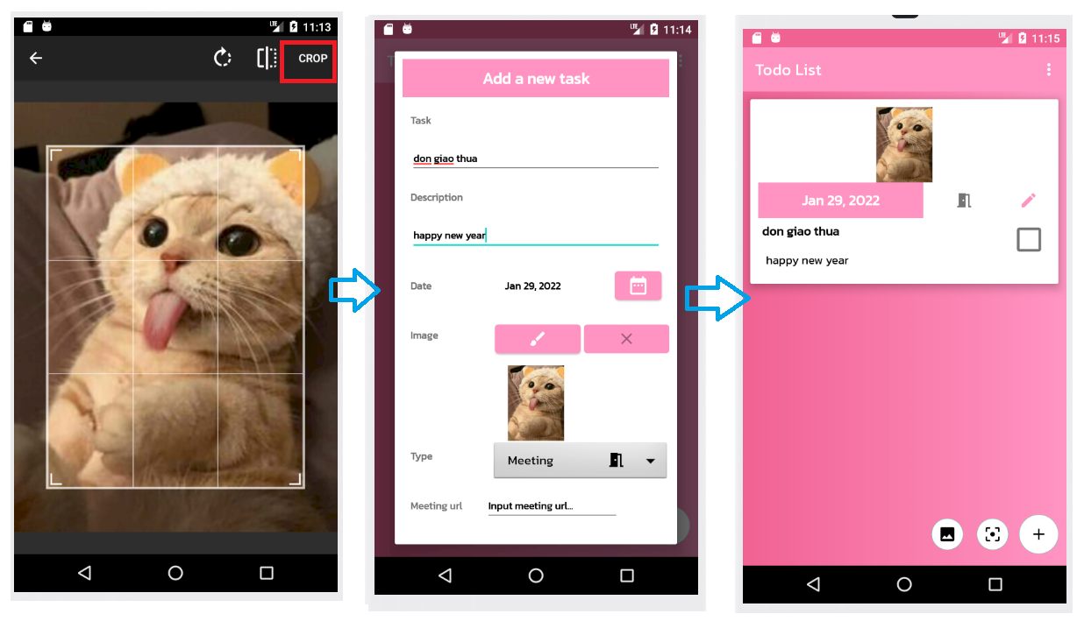

Tạo task mới với ảnh có sẵn trong máy

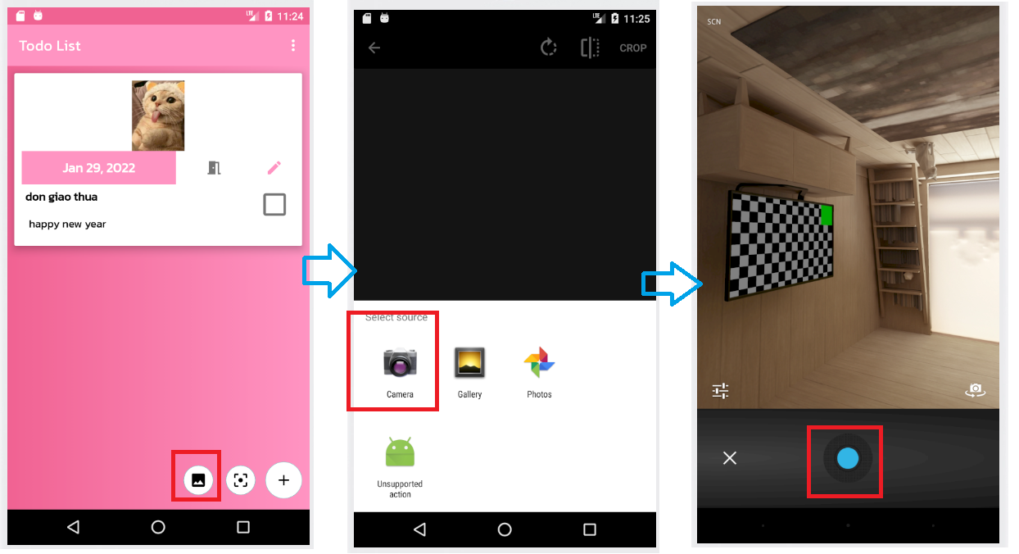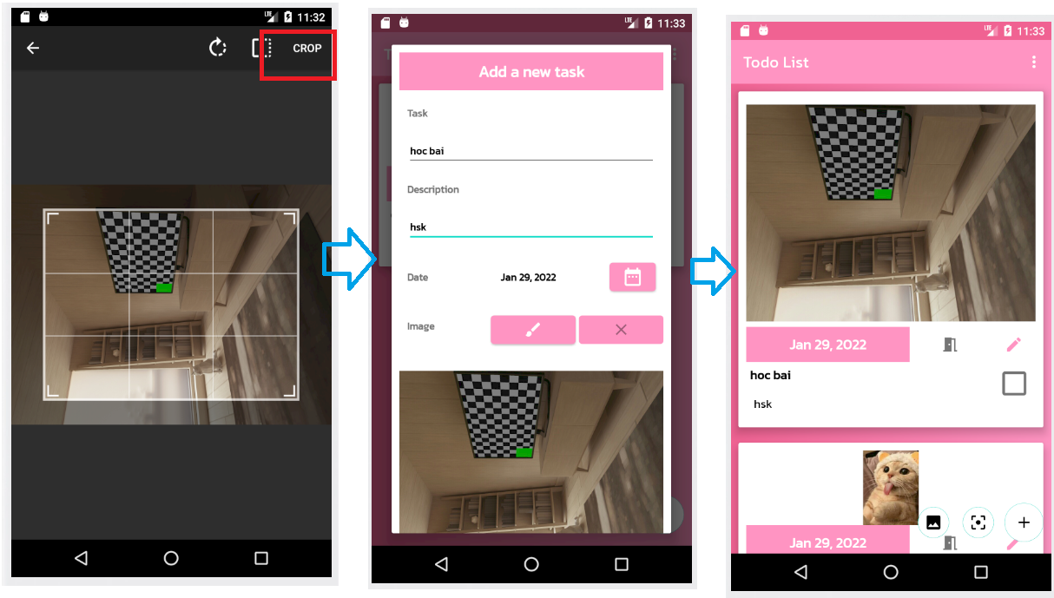

Tạo task mới với ảnh chụp

## Thay đổi giao diện theo sở thích

Cho phép người dùng thay đổi màu sắc chủ đạo của giao diện (cung cấp 8 màu).

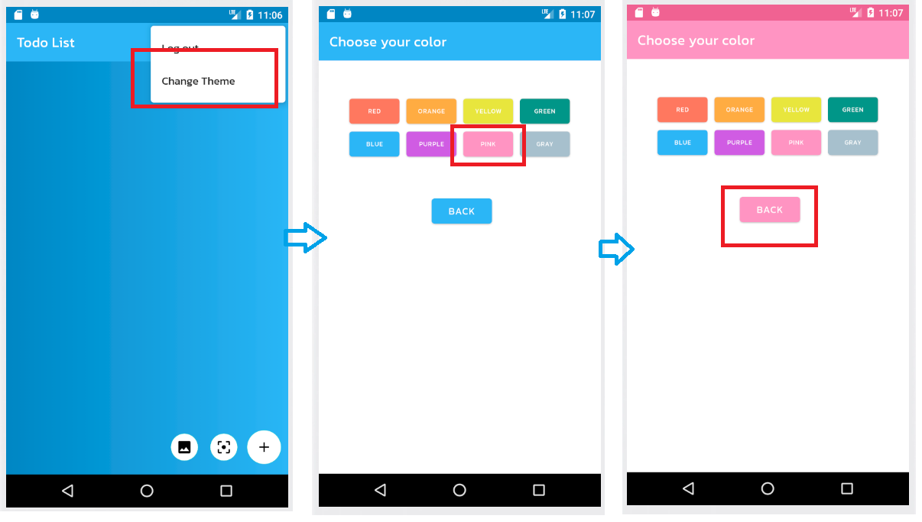

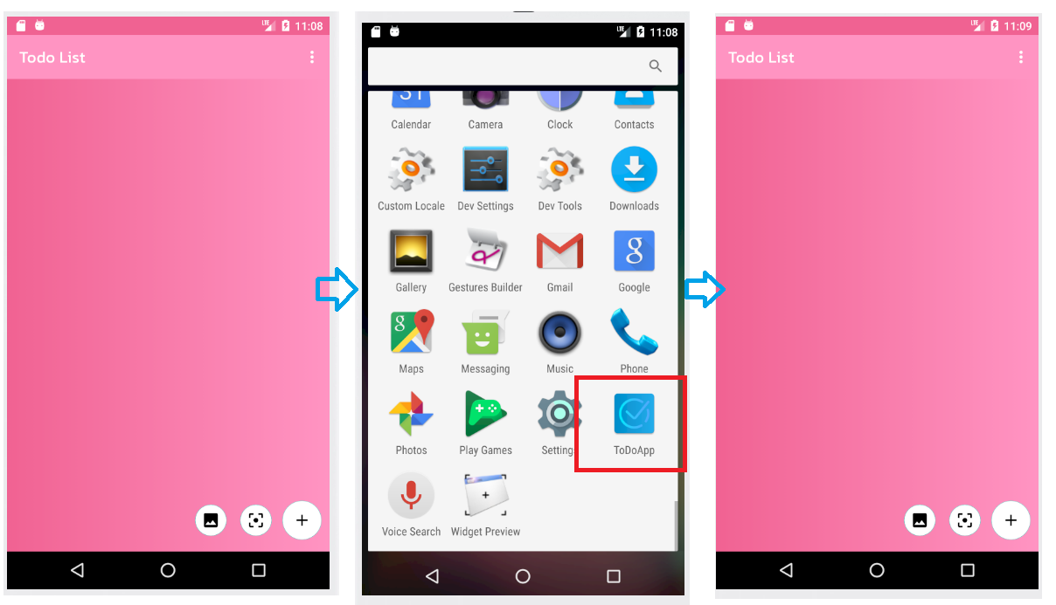

## Thông báo bằng âm thanh khi hoàn thành task

Khi người dùng đánh vào ô Done ở mỗi task sẽ có một âm thanh nhỏ báo hiệu đã hoàn thành task.

1. **Kéo và thả task**

Người dùng có thể kéo và thả task đến vị trí bất kỳ theo ý muốn.

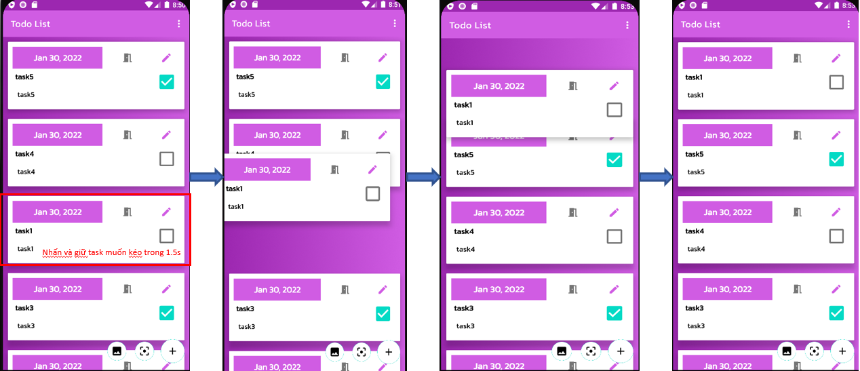

1. **Xóa nhanh một task bằng swipe**

Người dùng có thể xóa nhanh một task bằng cách kéo task muốn xóa sang trái hoặc phải

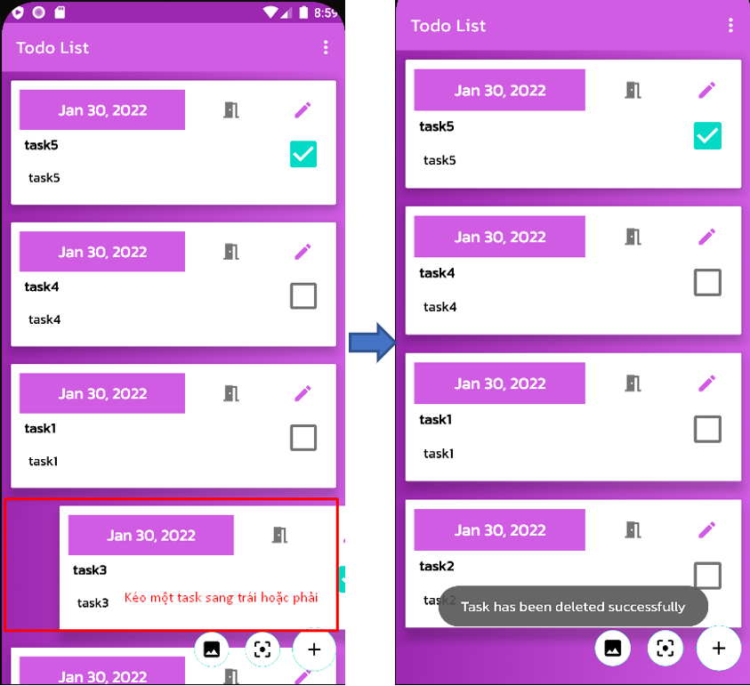

# V – Tài liệu tham khảo

1. https://developer.android.com/reference/androidx/recyclerview/widget/ItemTouchHelper